보도자료
'탄소중립'한다는 수소경제,
화석연료보다 온실가스 배출 더 많아
한국 수소 87%는 화석연료에서 나와…2030년엔 오히려 온실가스 3천만톤 추가 배출 우려
한국 수소경제 추진에 따른 메탄 배출, 국제메탄서약 감축목표 위배할 우려 커
가스값 급등에 따른 블루수소의 경쟁력 약화…”여건 반영해 계획 수정 필요”

‘탄소중립’을 목표로 도입한다는 한국의 수소경제 추진 계획이 오히려 더 많은 온실가스를 배출할 우려가 큰 것으로 드러났다. 기후솔루션은 14일 ‘’청정’한 블루수소는 없다: 한국 수소경제의 숨겨진 온실가스 배출 추산’ 보고서를 내고 천연가스를 활용한 수소 생산 과정에서 천연가스를 바로 전력 생산에 활용할 때보다 더 많은 온실가스가 배출될 것이라고 분석했다. 기후솔루션 추산에 의하면 수소경제 추진에 따라 추가로 발생하는 온실가스는 2030년 연간 최대 3,000만톤에 달할 전망이다.

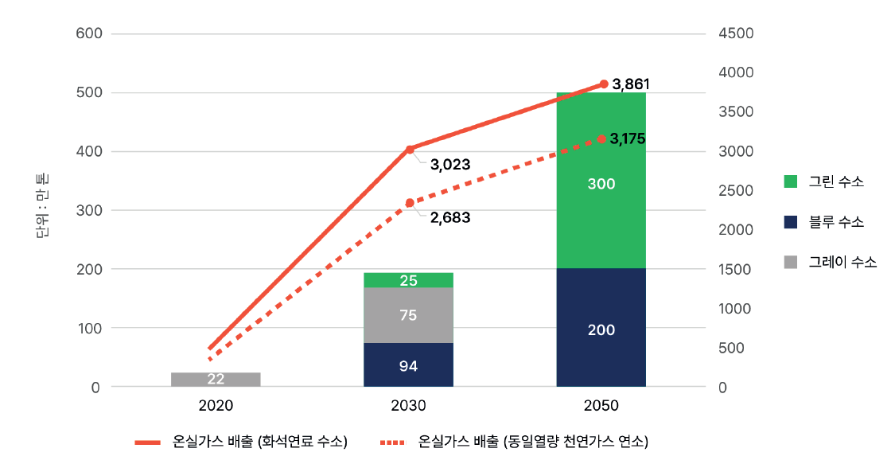
그림1. 한국 정부의 수소 계획 추진에 따른 온실가스 배출량

수소는 생산 방식에 따라 크게 화석연료를 기반으로 하는 그레이·블루수소, 재생에너지를 기반으로 하는 그린수소, 원자력 발전을 기반으로 하는 핑크수소 등으로 분류된다. 그중 향후 공급이 이뤄질 그레이 수소는 천연가스(CH₄)에서 수소를 뽑아 생산한 추출 수소가 대부분이 될 전망이다. 블루수소는 추출 수소 생산 과정에서 발생하는 이산화탄소를 ‘탄소 포집 및 저장(CCS)’ 기술로 저감해 생산한 수소다. 그린수소는 재생에너지로 생산한 전기로 물을 분해해 생산한 수소다.

수소는 수소차 등 수송 분야뿐 아니라 발전 및 산업 전반에 활용될 자원으로 관심을 모으고 있다. 정부는 지난해 11월 발표된 ‘제1차 수소경제 이행 기본계획’에 따라 2030년까지 20년 기준 22만톤인 수소 공급량을 18배 수준(390만톤)으로 확대할 예정이다. 이 가운데 국내 생산분(194만톤)의 대부분인 87%(169만톤)를 화석연료 기반 수소인 그레이수소(94만톤)와 블루수소(75만톤)를 통해 공급한다는 계획이다.

이제까지 블루수소는 생산 과정의 이산화탄소를 제거했기 때문에 화석연료 수소 중에서도 비교적 깨끗한 수소로 알려지며 그린수소로 가는 과도기에서 활용 가능한 대안으로 여겨졌다.

하지만 지난해 미국 코넬·스탠퍼드 대학교 연구진이 “블루수소가 여전히 그레이수소의 88~91%의 온실가스를 배출한다”는 연구 결과를 내놓은 이후 블루수소가 ‘청정’하다는 인식은 설자리를 잃는 중이다. 연구진은 크게 3가지를 이유로 들었다. 생산 및 운송 과정에서 원료인 천연가스(메탄)가 새면서 발생하는 ‘탈루 배출’, 천연가스 추출(개질) 공정이나 ‘탄소 포집 및 저장’(CCS)에 필요한 에너지 공급 과정에서 발생하는 온실가스 배출, CCS의 낮은 포집 효율에 따른 잔여 배출 등이다.

기후솔루션은 논문의 주요 결과를 바탕으로 한국 정부 및 주요 수소 공급 계획을 세운 기업들의 온실가스 배출을 추산했다. 그 결과 2030년까지 한국 정부는 약 3,023만 톤, 한국가스공사 1,784만 톤, 포스코 772만 톤, SK E&S는 2025년까지 483만 톤의 온실가스를 추가로 배출하리라 분석됐다.

수소경제 계획이 이대로 추진될 경우, 한국은 지난해 가입한 ‘국제 메탄 서약’을 위반하게 돼 국제적 위신을 실추할 가능성이 짙다. 한국은 국제 메탄서약에 따라 2020년 배출 메탄 133만톤의 30%인 39만 톤을 2030년까지 줄여나가기로 약속했다. 그러나 현 수소경제 계획을 추진하면 18.3만 톤에 달하는 양을 기존 배출량에 더해 추가로 배출하게 된다. 이는 서약에 따라 감축하기로 약속한 양의 절반에 가까운 양이다. 농축산업과 폐기물 산업 등 국내 다양한 주체들이 각고의 노력으로 세운 메탄 감축 계획의 절반을 무위로 돌리는 것이다.

한국의 수소 정책은 환경 측면뿐 아니라 연일 최고가를 경신하는 가스 가격으로 인해 경제성 측면에서도 심각한 문제를 안길 것으로 우려된다. 지난 1년 새 가스 가격 상승으로 인해 유럽에선 이미 화석연료 수소의 생산 원가가 kg당 1,300~4,000원 선에서 7,800~16,000원까지 급등하며 kg당 5,200원 수준인 그린수소 가격을 뛰어넘었다. 글로벌 조사기관 블룸버그NEF는 가스 가격이 기존 수준을 회복한다 하더라도 2030년이 되면 한국을 포함한 대부분의 국가에서 그린수소의 가격이 블루수소 보다 저렴해질 것으로 전망하고 있다. 화석연료에 의존적인 수소경제를 구축하겠다는 현 계획은 더 큰 위험에 빠질 수밖에 없다.

기후솔루션 오동재 연구원은 “이미 산업화 이전 대비 전 지구 평균 온도가 1.1˚C가량 오른 상황에서 이산화탄소를 뛰어 넘는 온난화 가스인 메탄의 조속한 감축은 파리협정의 목표를 지키기 위해 필수적인 요소”라며 “현시점에서 메탄 배출을 오히려 늘리는 화석연료 기반의 수소경제 추진은 국제 사회의 비판을 피할 수 없을 것”이라고 말했다. 오 연구원은 또한 “수소경제를 화석연료 의존 리스크에 노출시킨다면, 이는 향후 수소경제의 최종 소비자들에게 부담으로 돌아갈 가능성이 크다”며 “한국전력이 높은 화석연료 의존으로 인해 재무위기에 빠진 문제를 수소경제에서 반복해선 안 될 것”이라고 경고했다.

보고서는 수소계획 기본계획 수립 당시에 비해 급변한 환경·경제적 상황을 고려해 계획에 잡힌 화석연료 수소의 비중을 대폭 줄이고, 재생에너지 기반 그린수소의 비중을 늘려 경쟁력을 확보해 나갈 것을 대안으로 제시했다. 이를 위해선 화석연료 기반 수소는 현재 정부에서 입안 중인 시행령상 ‘청정 수소’ 기준에서 원천적으로 배제해 시장에 신호를 주는 조처가 필요하다고 강조했다.

기후솔루션 커뮤니케이션 담당 권오성, osung.kwon@forourclimate.org, 010-9794-9483
보도자료는 홈페이지(http://www.forourclimate.org) 뉴스룸에서도 볼 수 있습니다
